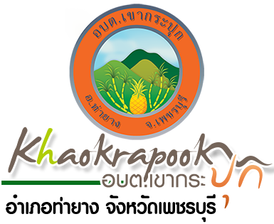

**โครงการจัดงานวันเฉลิมพระชนมพรรษาสมเด็จพระนางเจ้าสิริกิติ์ พระบรมราชินีนาถ ในรัชกาลที่ 9 ประจำปี 2561**

**องค์การบริหารส่วนตำบลเขากระปุกจัดกิจกรรมเฉลิมพระชนมพรรษา**

**ณ องค์การบริหารส่วนตำบลเขากระปุก วันที่ 12 สิงหาคม พ.ศ.2561**

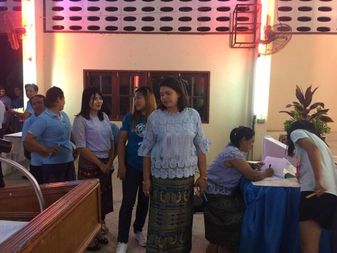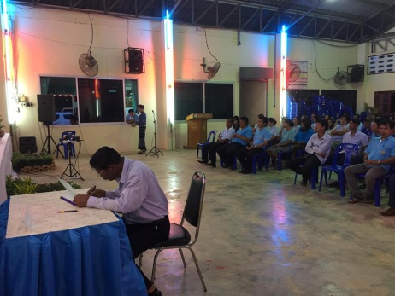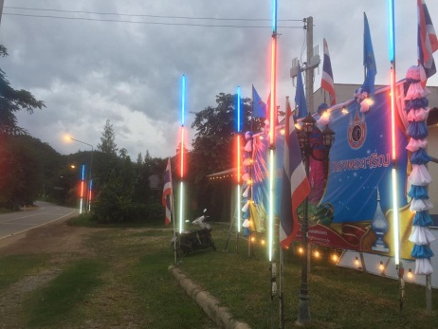

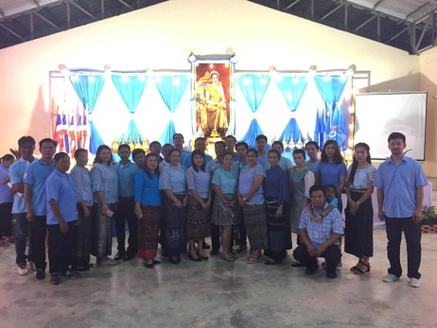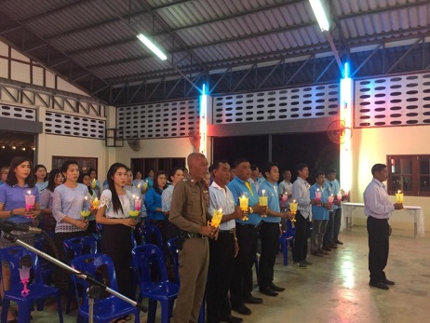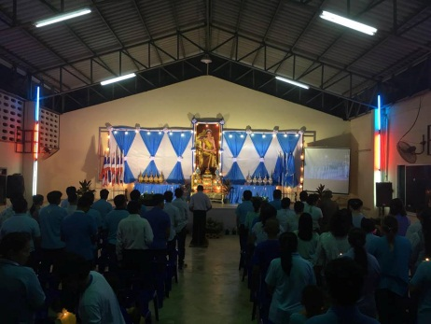

โครงการรณรงค์ปลูกหญ้าแฝก ประจำปี 2561

ณ บริเวณฝายทดน้ำห้วยสามเขา หมู่ที่ 8 บ้านหุบเฉลา ต.เขากระปุก อ.ท่ายาง จ.เพชรบุรี

ในวันที่ 24 กรกฎาคม พ.ศ. 2561

โครงการรณรงค์ปลูกหญ้าแฝกได้รับความอนุเคราะห์กล้าไม้และ

หญ้าแฝกจาก

-ศูนย์ปฏิบัติการจัดการที่ดินชัยพัฒนา-แม่ฟ้าหลวง

-สถานีเพาะชำกล้าไม้จังหวัดเพชรบุรี

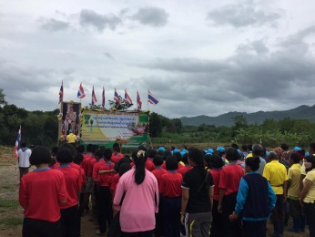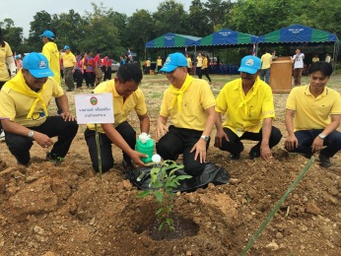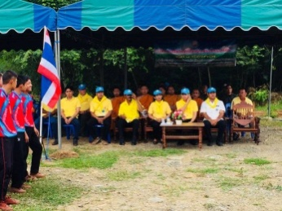

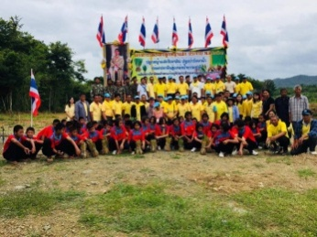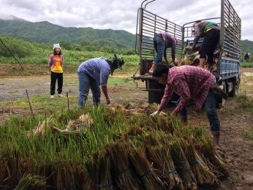

กิจกรรมแห่เทียนวันเข้าพรรษา

ณ วัดโป่งเกตุ และ วัดเขากระปุก

ในวันที่ 26 กรกฎาคม พ.ศ. 2561

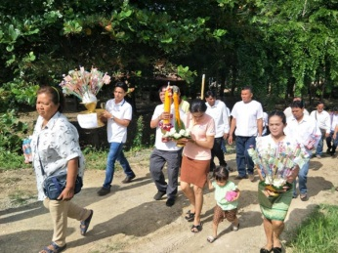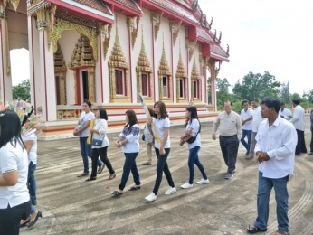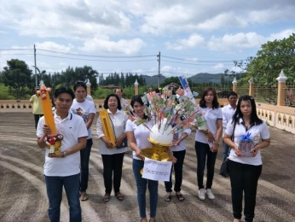

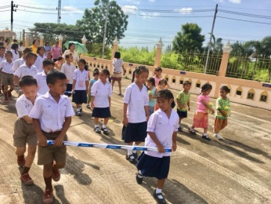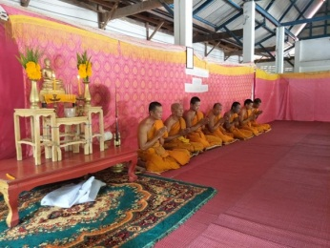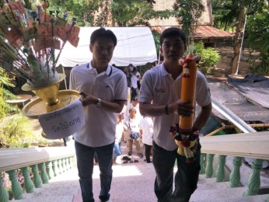

โครงการจัดการขยะในโรงเรียน ประจำปี พ.ศ. 2561

ณ โรงเรียนโป่งเกตุ ต.เขากระปุก อ.ท่ายาง จ.เพชรบุรี

ในวันที่ 17 สิงหาคม พ.ศ. 2561

วัตถุประสงค์

1. เพื่อให้ความรู้ในการคัดแยกขยะอย่างถูกวิธีและการนำกลับมาใช้ประโยชน์ได้อย่างถูกต้อง
2. เพื่อสร้างจิตสำนึกในการลดใช้วัสดุที่ไม่เป็นมิตรต่อสิ่งแวดล้อม
3. เพื่อรณรงค์ให้ทุกฝ่ายตระหนักถึงความสำคัญของการจัดการขยะตั้งแต่ต้นทาง

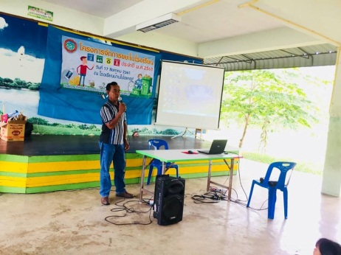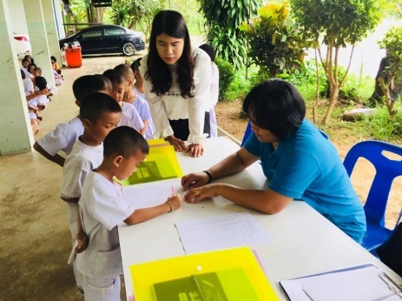

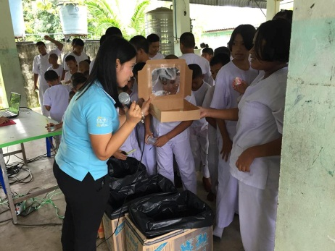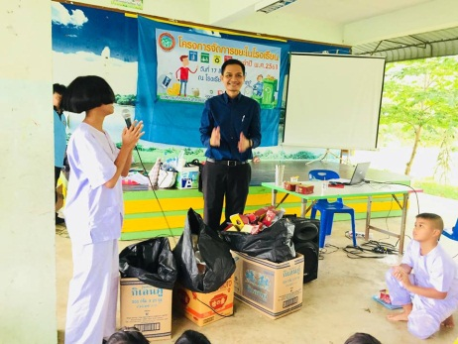

โครงการฝึกอบรมเพิ่มประสิทธิภาพและพัฒนาศักยภาพอาสาสมัครป้องกันภัยฝ่ายพลเรือน (อปพร.)

องค์การบริหารส่วนตำบลเขากระปุก ประจำปี 2561

ในวันที่ 6 – 8 กันยายน พ.ศ. 2561

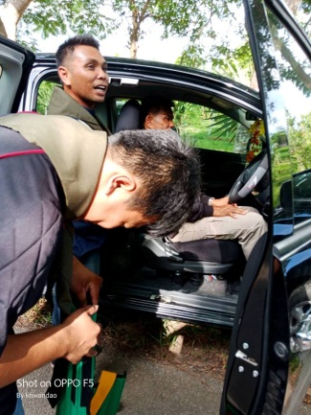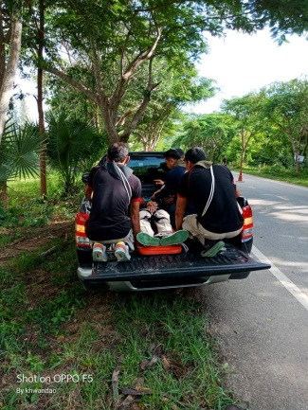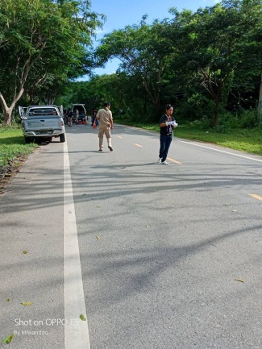

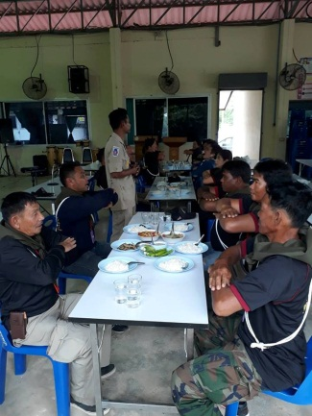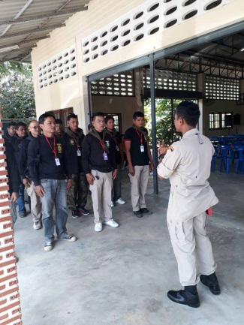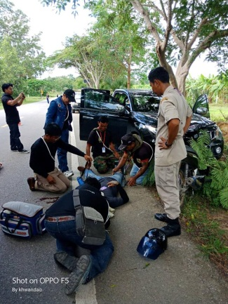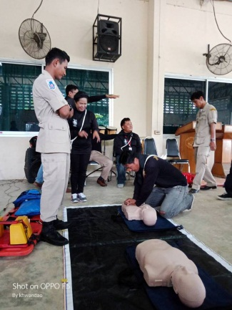

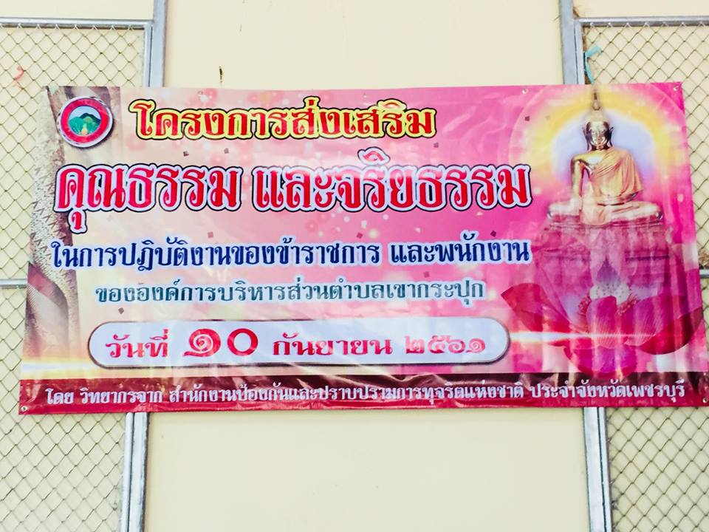

โครงการส่งเสริมคุณธรรมและจริยธรรมในการปฏิบัติงานของข้าราชการและพนักงานของ

อบต.เขากระปุก ในวันที่ 10 กันยายน พ.ศ.2561

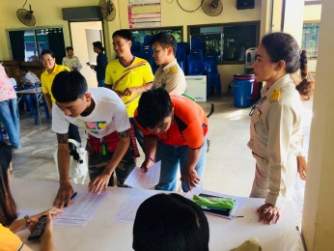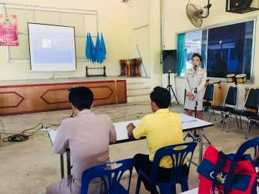

ได้รับการอนุเคราะห์วิทยากรจาก

สำนักงานป้องกันและปราบปรามการทุจริตแห่งชาติ

(ป.ป.ช. เพชรบุรี)

